Trappes, le 22 juillet 2016

Lancement de la nouvelle Alfa Romeo Giulia essence 2.0 Turbo 200 ch

- Lancement de la nouvelle motorisation 2.0 Turbo essence automatique de 200 ch
- Un tout nouveau moteur MultiAir et injection directe seulement disponible sur Giulia
- Uniquement proposée avec la boîte automatique ZF à 8 rapports
- Trois finitions disponibles : Giulia, Super et Lusso à partir de 37 000 €

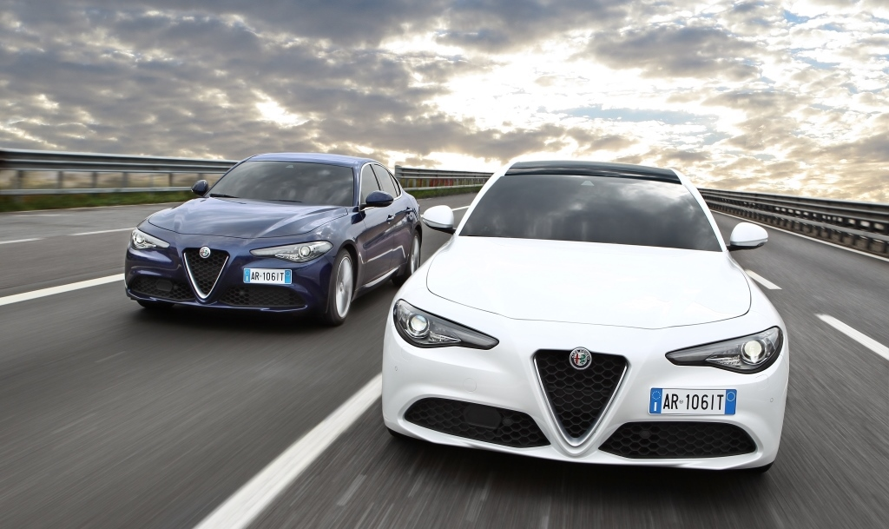

En France, la gamme Alfa Romeo Giulia s’enrichie désormais de la nouvelle versions 2.0 Turbo essence de 200 ch accouplée à la transmission automatique ZF à 8 rapports. Cette nouvelle motorisation est disponible sur la marché français à partir de 37 000 €.

Nouveau moteur Turbo essence de 200 ch :
Disponible en exclusivité sur la Giulia, ce tout nouveau moteur essence quatre cylindres en ligne est entièrement réalisé en aluminium. En plus du système électro-hydraulique MultiAir, il intègre un système de suralimentation "2 en 1" et l'injection directe dont la pression atteint 200 bars, assurant une réponse particulièrement rapide à l’accélération et des niveaux de consommation limités. Sa puissance atteint 200 ch à 5 000 tr/mn pour un couple maximum de 330 Nm à 1 750 tr/mn. Ce moteur est uniquement accouplé à la toute nouvelle transmission automatique ZF à 8 rapports. Particulièrement performant (vitesse maximale de 235 km/h sur circuit et 0 à 100 km/h parcouru en 6,6 s), elle reste pour autant d’une grande sobriété avec des consommations mixtes de 5,9 l/100 et un niveau d’émissions de CO₂ limitée à 138 g/km qui lui permet d’afficher un malus de 250 € seulement, bien inférieur à la plupart de ses concurrentes.

Cette nouvelle motorisation essence est proposée dans l’hexagone en trois finitions : Giulia, Super et Lusso.

- Giulia 2.0 Turbo 200 ch AT8 : 37 000 €
- Giulia Super 2.0 Turbo 200 ch AT8 : 40 800 €
- Giulia Lusso 2.0 Turbo 200 ch AT8 : 45 100 €

Tarifs et fiches techniques disponibles sur le site médias www.alfaromeopress.fr

